**РУКОВОДСТВО ПОЛЬЗОВАТЕЛЯ**

**Виндер флаги «Парус, Капля, Бриз»**

ФЛАГИ-ТУТ.РФ

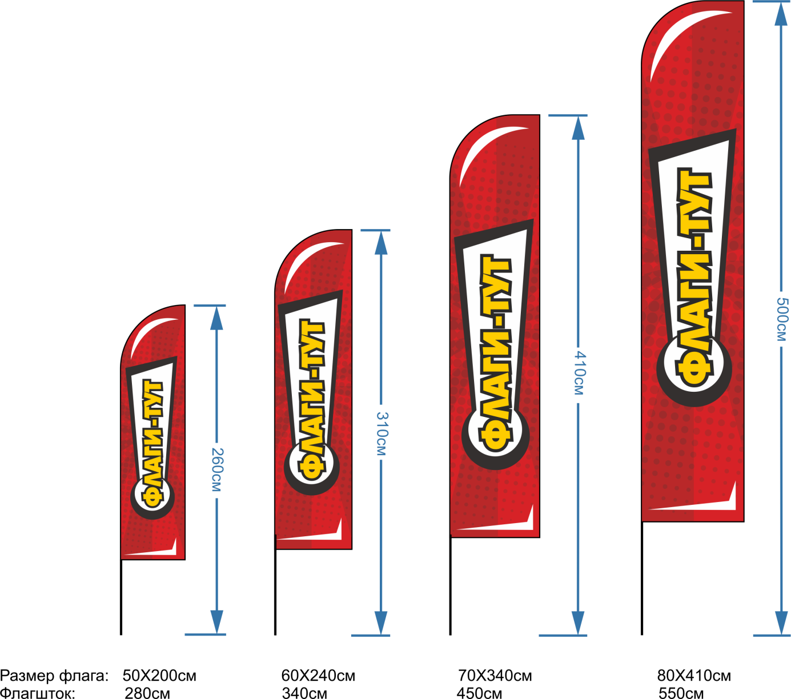

**Виндер «Парус/Флекс»**

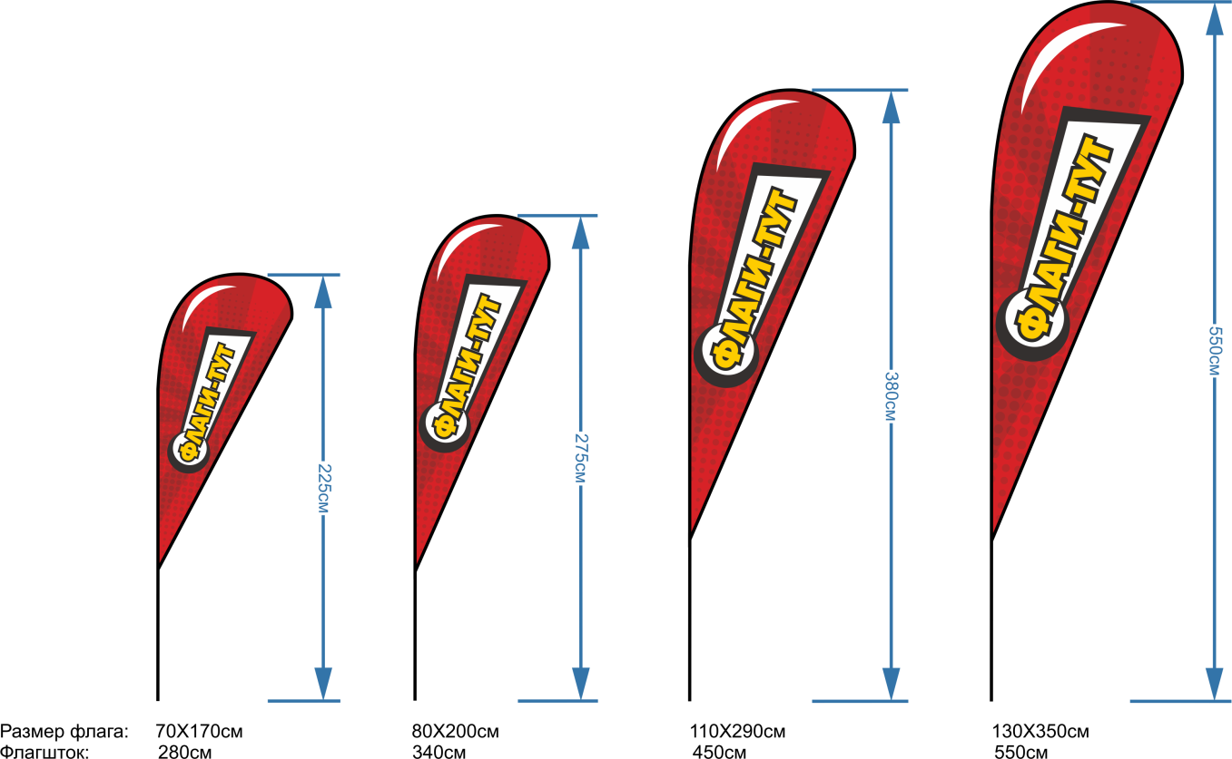

**Виндер «Капля»**

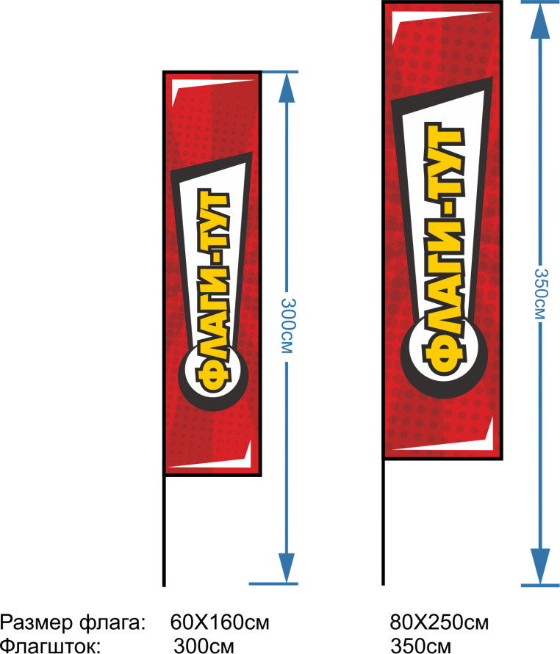

**Виндер «Бриз»**

1. Порядок сборки флагштоков Виндер «Парус, Капля, Бриз»:

1. Вынуть части флагштоки из чехла
2. Соединить секции Виндера при помощи соединительных втулок
3. Надеть на нижнюю секцию флагштока хомут типа «Бабочка»
4. Привязать к хомуту шнур
5. Надеть на флагшток флаг
6. Привязать к шнуру нижнюю часть флага
7. Затянут хомут
8. Установить флагшток на основание (если флагшток укомплектован основанием), при необходимости, используя имеющиеся переходные элементы
9. Эксплуатация флагштоков и флагов Виндер «Парус, Капля, Бриз»

Рекомендации по эксплуатации флагов

Погодные условия, подходящие для экспонирования флагов:

- безветренная погода;

- температура воздуха, не вызывающая обледенения;

- умеренные осадки (мелкий дождь, туман);

- сила ветра не более 10 м/с. При скорости ветра от 10 до 15 м/с флаг рекомендуется приспустить до середины флагштока.

- А если порывы ветра превысят показатель 20 м/с, то флаг следует немедленно снять во избежание повреждений.

Использование флагов в летний период, когда они все время подвержены воздействию ультрафиолетового излучения, сокращает срок их эксплуатации.

* Во время сильного ветра более 10 м/с необходимо снять флаг с флагштока.
* Во время ветра свыше 15 м/с или при получении штормового предупреждения, необходимо немедленно снять флагшток с флагом с основания.
* В случае эксплуатации флагштока в комплекте с наливным основанием, при отрицательных температурах в качестве утяжеления, следует использовать песок или отсев.

Внимание:

1. При эксплуатации флагшток должен свободно вращаться. Если есть какие-то факторы, препятствующие свободному вращению флагштока, эксплуатацию флагштока следует немедленно прекратить. Эксплуатация флагштока при наличии